实验题目：干涉法测微小量

实验目的：学习、掌握利用光的干涉原理检验光学元件表面集合特征的方法，用劈尖的等厚干涉测量细丝直径的方法，同时加深对光的波动性的认识。

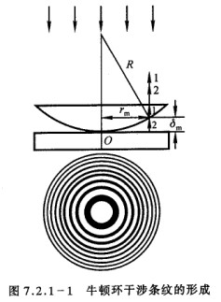
实验原理：1、用牛顿环测平凸透镜的曲率半径
当曲率很大的平凸透镜的凸面放在一平面玻璃上时，会产 生一组以O为中心的明暗相间的同心圆环，称为牛顿环。
如图，1、2两束光的光程差为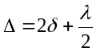，式中λ为入射光 的波长，δ是空气层厚度，空气折射率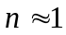。如果第m个暗环处空气厚度为δ_{m}，则有
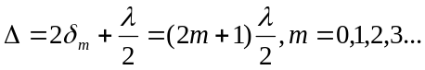
故得到：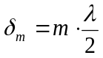。
利用几何关系有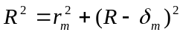，并根据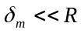，得到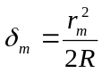，联系以上两式，有
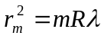
换成直径，并考虑第m+n个环和第m个环，有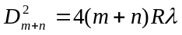，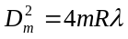，故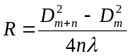
那么测量出D_{m+n}和D_{m}就可以根据这个表达式得到R。
2、劈尖的等厚干涉测细丝直径
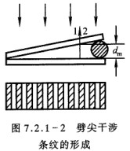
两片叠在一起的玻璃片，在它们的一端夹一直径待测的细丝，于 是两玻璃片之间形成一空气劈尖。当用单色光垂直照射时，会产生干涉现象。因为程差相等的地方是平行于两玻璃片交线的直线，所以等厚干涉条纹是一组明暗相间、平行于交线的直线。
设入射光波为λ，则得第m级暗纹处空气劈尖的厚度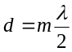。
由此可知，m=0时，d=0，即在两玻璃片交线处，为零级暗条纹。 如果在细丝处呈现m=N级条纹，则待测细丝直径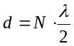。
3、利用干涉条纹检验光学表面面形

实验内容：
- 测平凸透镜的曲率半径
- 观察牛顿环
- 将牛顿环仪按图7.2.1-5所示放置在读数显微镜镜筒和入射光调节木架的玻璃片的下方，木架上的透镜要正对着钠光灯窗口，调节玻璃片角度，使通过显微镜目镜观察时视场最亮。
- 调节目镜，看清目镜视场的十字叉丝后，使显微镜筒下降到接近玻璃片，然后缓慢上升，直到观察到干涉条纹，再微调玻璃片角度及显微镜，使条纹更清楚。
- 测牛顿环直径
- 使显微镜的十字叉丝交点与牛顿环中心重合，并使水平方向的叉丝与标尺平行（与显微镜筒移动方向平行）。
- 转动显微镜测微鼓轮，使显微镜筒沿一个方向移动，同时数出十字叉丝竖丝移过的暗环数，直到竖丝与第35环相切为止。
- 反向转动鼓轮，当竖丝与第30环相切时，记录读数显微镜上的位置读数d₃₀，然后继续转动鼓轮，使竖丝依次与第25、20、15、10、5环相切，顺次记下读数d₂₅，d₂₀，d₁₅，d₁₀，d₅。
- 继续转动鼓轮，越过干涉圆环中心，记下竖丝依次与另一边的5、10、15、20、25、30环相切时的读数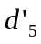、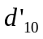、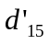、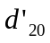、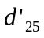、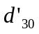。
重复测量两次，共测两组数据。
- 用逐差法处理数据
第30环的直径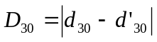，同理，可求出D₂₅、D₂₀…D₅，式（7）中，取n=15，求出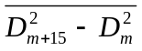，代入式（7）计算R和R的标准差。
- 测细丝直径
- 观察干涉条纹
将劈尖盒放在曾放置牛顿环的位置，同前法调节，观察到干涉条纹，使条纹最清晰。
- 测量
- 调整显微镜及劈尖盒的位置，当转动测微鼓轮使镜筒移动时，十字叉丝的竖丝要保持与条纹平行。
- 在劈尖玻璃面的三个不同部分，测出20条暗纹的总长度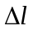，测三次求其平均值及单位长度的干涉条纹数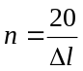。
- 测劈尖两玻璃片交线处到夹细线处的总长度L，测三次，求平均值。
- 由公式，求细丝直径
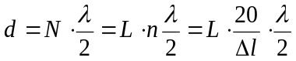

实验数据：
1、测平凸透镜曲率半径（表格中数据单位为mm）

环数 | 30 | 25 | 20 | 15 | 10 | 5
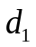 | 21.266 | 21.557 | 21.947 | 22.355 | 22.816 | 23.394
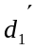 | 29.459 | 29.131 | 28.759 | 28.364 | 27.888 | 27.295
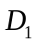 | 8.193 | 7.574 | 6.812 | 6.009 | 5.072 | 3.899
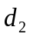 | 21.259 | 21.554 | 21.937 | 22.338 | 22.800 | 23.405
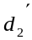 | 29.442 | 29.129 | 28.740 | 28.345 | 27.867 | 27.291
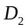 | 8.183 | 7.575 | 6.803 | 6.007 | 5.067 | 3.886
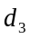 | 21.272 | 21.558 | 21.949 | 22.367 | 22.816 | 23.410
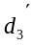 | 29.460 | 29.141 | 28.761 | 28.370 | 27.887 | 27.299
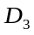 | 8.188 | 7.583 | 6.812 | 6.003 | 5.071 | 3.889
表一：原始数据和直接计算得到的数据
（注：此表格中是通过计算（相减）得到的，由于计算简单直接，故写在表格中）
光波长589.3nm
2、测细丝直径
光波长589.3nm 劈尖长度L=39.043mm
20条暗纹长度（三次测量，mm）：17.590---20.531 20.682---23.607 23.776---26.752

数据处理：
1、测平凸透镜曲率半径
以下均取P=0.95：
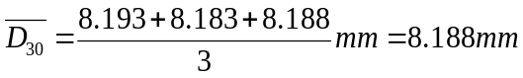
展伸不确定度
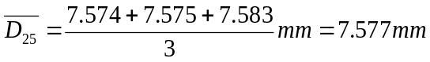
展伸不确定度
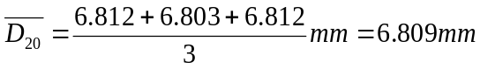
展伸不确定度
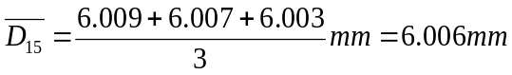
展伸不确定度
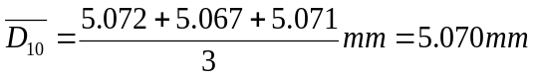
展伸不确定度
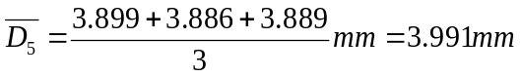

展伸不确定度
利用逐差法处理上述数据。根据前述公式，则不确定度的传递公式应该是
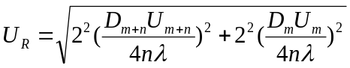
那么：
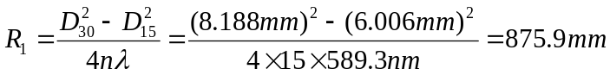
=6.6mm
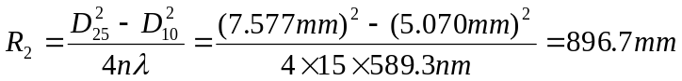
=6.0mm
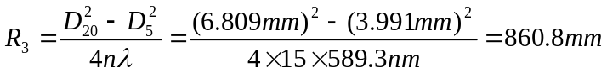
=6.4mm
对以上值取平均：
同时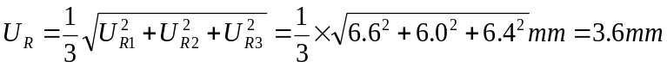
故最终结果表示成：
2、测细丝直径
以下均取P=0.95：
三次测量的长度分别为2.941mm、2.925mm、2.976mm

平均值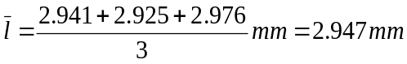
展伸不确定度
此处由于L值（39.043mm）直接从劈尖贴纸上读出，认为是一个确定值（不知道可以这样处理不？）。
那么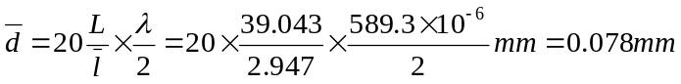
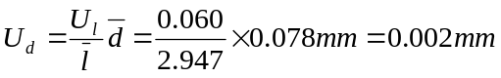
于是最终结果写成

实验小结：
1、本实验实验原理比较简单，实验操作也不复杂，但是数牛顿环和条纹时容易数错，考验细心和耐心；
2、实验中应特别注意回程差的影响，测量时一旦开始向某个方向转动读数显微镜，就一定要保证本次测量绝对不能向反方向转；
3、本实验数据处理比较繁琐，需要特别注意；
4、在牛顿环实验中，个人认为直接从读数显微镜中操作更简单方便，而用摄像头的话，应考虑不清晰的图象的影响。

